上课笔记

我们用过的第三方模块：

1. express：做web开发的框架；
2. body-parser:接收post数据；
3. ejs：模板引擎；
4. mysql：进行MySQL数据库操作的；

域名解析到本地的设置：

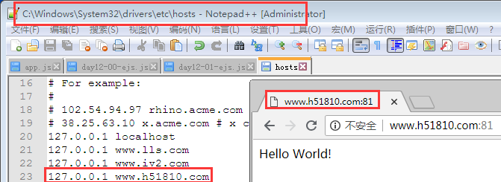

AJAX包：axios

https://www.kancloud.cn/yunye/axios/234845

可以进行相关设置：

axios.defaults.baseURL = 'https://api.example.com';

axios.defaults.headers.post['Content-Type'] = 'application/x-www-form-urlencoded';

接收post过来的json格式的数据：



错误：

Uncaught TypeError: Cannot set property 'onclick' of null

你不能给null设置一个属性onclick；

删除操作：

1. 页面要删除对应的记录；
2. 是否确定删除？
3. 删除的信息应该有还原的机会；